Fun識香港工作紙
畢打街鐘樓舊址
Original Site of the Pedder Street Clock Tower

姓名：_____________________
班別：_____________________
日期：_____________________

- 配對題：試將下列吻合的圖像和文字配對起來。
Multiple Choice: Choose the correct answers and put them in the boxes below.
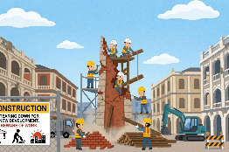
交界 ‧ ‧


拆卸 ‧ ‧


報時 ‧ ‧


標記 ‧ ‧

- 習字題：試依照筆順，並跟隨字樣練習生字。
Practice writing: Try to write the Chinese characters according to the stroke order and the characters shown.
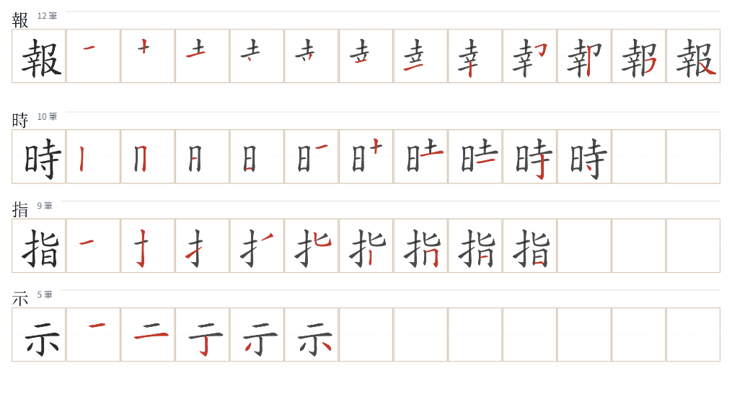
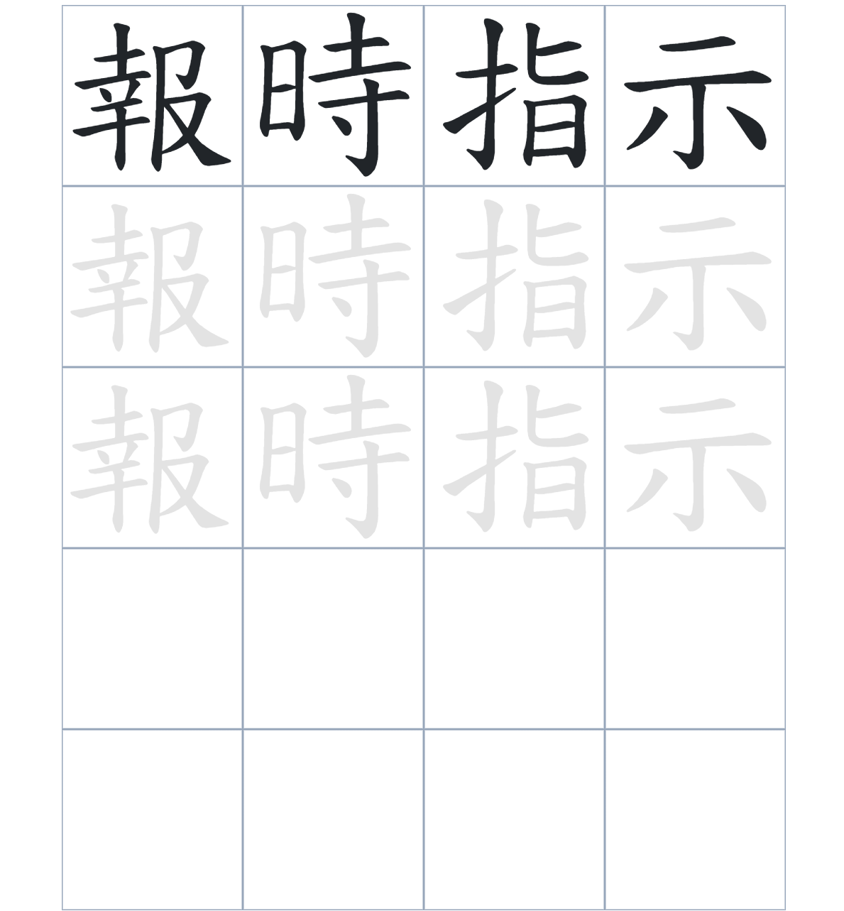

試根據文章內容，回答下列部分：
- 填充題：試在各題留空部分填上正確答案。
Fill in the blanks: Fill in the blanks with the correct answers.

1861 年，一座宏偉的鐘樓矗立在皇后大道中及畢打街的____________。這座樓高____________的建築物，在十九世紀是著名的中區____________。它在當時發揮了重要的社會功能，主要負責 ____________以及提供火警____________。

- 短問答：試以自己的文字，以完整句子回答下列的題目。
Short Questions: Give short answers to the following questions.
問題1.
中環鐘樓具體位於哪兩條街道的交界處？
_______________________________________________________________________________________
_______________________________________________________________________________________

問題2.
在十九世紀，這座鐘樓除了告訴市民時間外，還有哪一項重要的安全功能？
_______________________________________________________________________________________
_______________________________________________________________________________________

問題3.
這座鐘樓總共存在了多少年才被拆卸？
_______________________________________________________________________________________
_______________________________________________________________________________________
- 選擇題：選取適當的答案，將其英文字母代號填入空格內。
Multiple Choice: Choose the correct answers and put them in the boxes below.

問題1.
根據句意，為括號位置選出適當的詞語。
「（ ）當時的通訊科技並不發達，（ ）鐘樓的火警指示功能對社區安全至關重要。」
A. 因爲……所以 B. 除了……還
C. 雖然……但是 D. 首先……其次 □

- 造句題：嘗試根據提供的句式造句。
Make a sentence: Try to write a sentence by using the provided sentence structure and information.

問題1.
請用「因爲……，所以……」的句式，說明鐘樓在十九世紀成為地標的原因。
_______________________________________________________________________________________
_______________________________________________________________________________________

問題2.
請用「除了……，還是……」的句式，描述鐘樓所具備的多重功能。
_______________________________________________________________________________________
_______________________________________________________________________________________

問題3.
請用「雖然……，但是……」的句式，描述鐘樓的歷史價值與其最終命運。
_______________________________________________________________________________________
_______________________________________________________________________________________
- 短文寫作：試寫一段簡短的導遊詞，向遊客介紹「畢打街鐘樓舊址」。 （約40字）
Short Writing: Write a tour guide to introduce the “Original Site of the Pedder Street Clock Tower” to tourists. (Approximately 40 words)
_______________________________________________________________________________________
_______________________________________________________________________________________
_______________________________________________________________________________________
_______________________________________________________________________________________
_______________________________________________________________________________________
_______________________________________________________________________________________

參考答案：

配對題：試將下列吻合的圖像和文字配對起來。
Multiple Choice: Choose the correct answers and put them in the boxes below.
交界 ‧ ‧

拆卸 ‧ ‧

報時 ‧ ‧

標記 ‧ ‧

填充題：試在各題留空部分填上正確答案。
Fill in the blanks: Fill in the blanks with the correct answers.

1861 年，一座宏偉的鐘樓矗立在皇后大道中及畢打街的交界處。這座樓高五層的建築物，在十九世紀是著名的中區標記。它在當時發揮了重要的社會功能，主要負責報時以及提供火警拆卸。

短問答：試以自己的文字，以完整句子回答下列的題目。
Short Questions: Give short answers to the following questions.
問題1.
中環鐘樓具體位於哪兩條街道的交界處？
中環鐘樓具體位於皇后大道中及畢打街交界處。_____________________________________________
_______________________________________________________________________________________

問題2.
在十九世紀，這座鐘樓除了告訴市民時間外，還有哪一項重要的安全功能？
鐘樓還具有火警指示的作用。_____________________________________________________________
_______________________________________________________________________________________

問題3.
這座鐘樓總共存在了多少年才被拆卸？
這座鐘樓總共存在了52 年才被拆卸。_____________________________________________________
_______________________________________________________________________________________

選擇題：選取適當的答案，將其英文字母代號填入空格內。
Multiple Choice: Choose the correct answers and put them in the boxes below.

問題1.
根據句意，為括號位置選出適當的詞語。
「（ ）當時的通訊科技並不發達，（ ）鐘樓的火警指示功能對社區安全至關重要。」
A. 因爲……所以 B. 除了……還
C. 雖然……但是 D. 首先……其次 A

造句題：嘗試根據提供的句式造句。
Make a sentence: Try to write a sentence by using the provided sentence structure and information.

問題1.
請用「因爲……，所以……」的句式，說明鐘樓在十九世紀成為地標的原因。
因為鐘樓高達五層且位於繁忙的交界處，所以成為了十九世紀中區顯眼的標記。_________________
_______________________________________________________________________________________

問題2.
請用「除了……，還是……」的句式，描述鐘樓所具備的多重功能。
這座鐘樓在當時除了負責報時，還扮演了火警指示站的角色。_________________________________
_______________________________________________________________________________________

問題3.
請用「雖然……，但是……」的句式，描述鐘樓的歷史價值與其最終命運。
雖然鐘樓是當時中區最重要的建築之一，但是為了城市發展，它仍在1913年被拆卸。____________
_______________________________________________________________________________________

